Администрация городского округа город Бор
Нижегородской области

ПОСТАНОВЛЕНИЕ

От 01.03.2018 № 1196

О подготовке проекта планировки и межевания территории западнее д. Завражное (Линдовский сельсовет)

В соответствии со статьями 8.2, 41-43, 46 Градостроительного кодекса Российской Федерации, в связи с обращением Семернинова Алексея Викторовича и Одинокова Игоря Владимировича администрация городского округа г. Бор постановляет:
1. Разрешить Семернинову А.В. и Одинокову И.В. за счет собственных средств подготовку проекта планировки и межевания территории, расположенной западнее д. Завражное (Линдовский сельсовет) городского округа город Бор Нижегородской области, земельный участок с кадастровым номером 52:20:0400030:1, в соответствии с прилагаемой схемой границ территории для целей формирования индивидуальной жилой застройки.
2. Семернинову А.В. и Одинокову И.В. представить в администрацию городского округа город Бор Нижегородской области документацию по планировке территории не позднее одного года со дня издания настоящего постановления.
3. Общему отделу администрации городского округа г. Бор в течение трех дней со дня утверждения настоящего постановления обеспечить его опубликование в порядке, установленном для официального опубликования муниципальных правовых актов, иной официальной информации, на сайте www.borcity.ru и в газете «БОР сегодня».

Глава администрации А.В. Киселев
Н.Н. Жукова, 2-30-69
ПРИЛОЖЕНИЕ
к постановлению администрации
городского округа город Бор
Нижегородской области
От 01.03.2018 № 1196

Схема границ территории

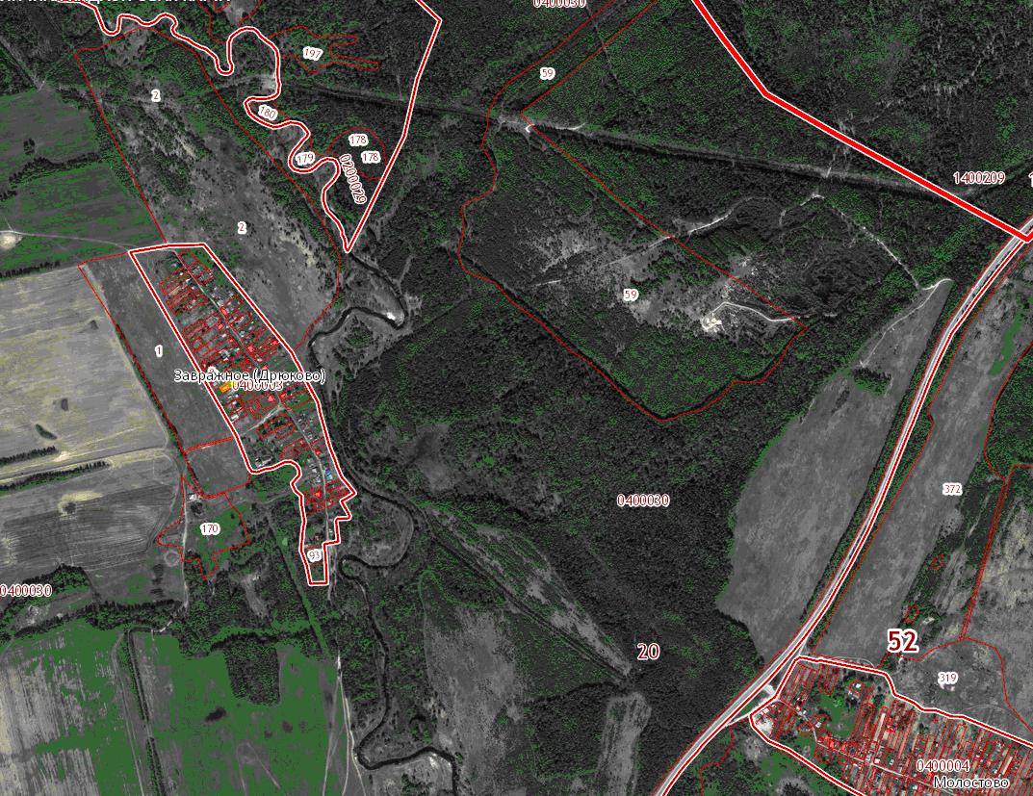

Условные обозначения
- граница разработки проекта планировки и межевания территории, расположенной западнее д. Завражное (Линдовский сельсовет) городского округа город Бор Нижегородской области
Заказчик: Семернинов А.В. и Одиноков И.В.

